Дата занятия | 03.03.2025
Наименование предмета, класс | Математика, 5Г
Тема урока | Основное свойство дроби. Сокращение дробей
Указание ресурса
Ссылка на онлайн-урок, видео-урок | https://vkvideo.ru/video-227841798_456240027
Комментарии и задания | - Вспомнить тему урока, просмотрев видео-урок https://vkvideo.ru/video-227841798_456240027 и/или по п.33-34.  - Записать в тетрадь, прописанные учителем, номера: №5.318, №5.357(в) (см. фото ниже)  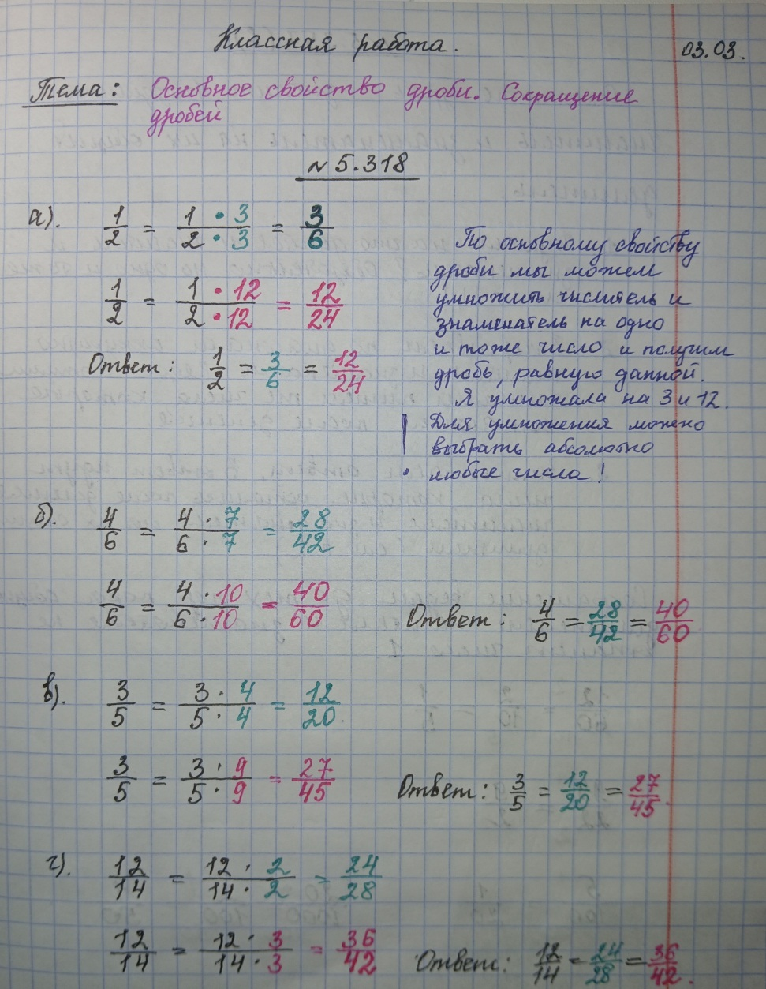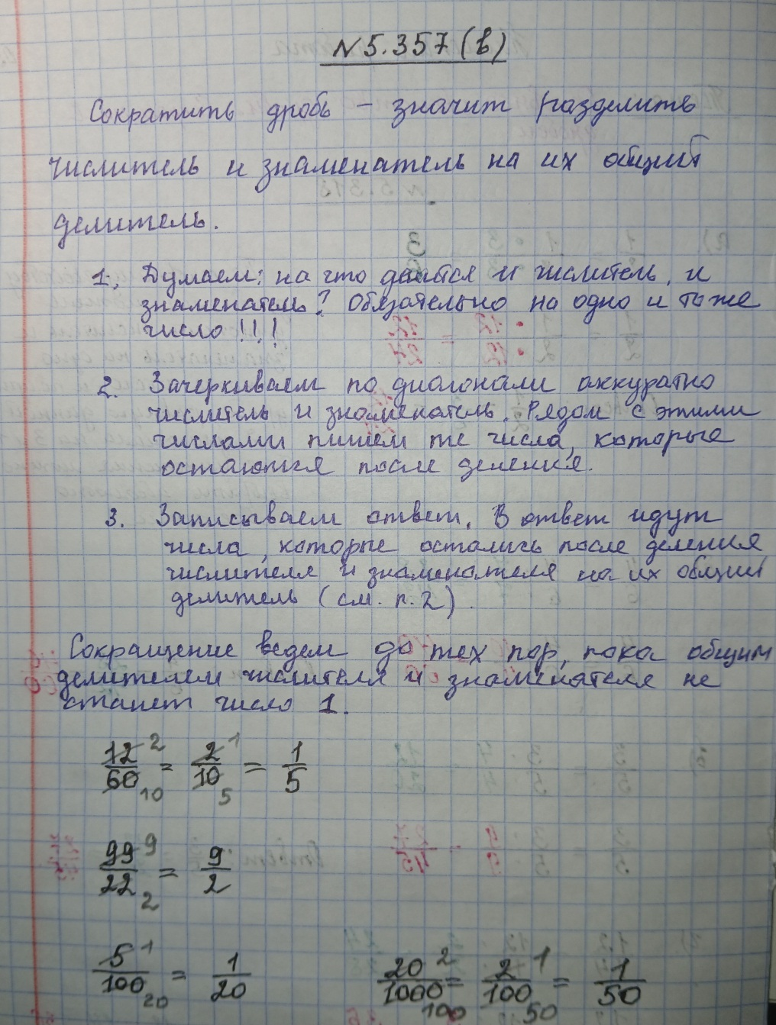
Домашнее задание | - Уметь отвечать на вопросы после п.33-34.  - Уметь решать номера, похожие на номера из классной работы.  - №5.346(устно), №5.348(устно)
Форма обратной связи, форма текущего контроля | Тетрадь принести на проверку в первый день выхода в школу.

